**DEF: Implementar una funcionalidad que permita la actualización en línea de registros de afiliaciones y desafiliaciones en la forma de pago débito programado receptadas en La Corporación Nacional de Telecomunicaciones (CNT EP) o por las entidades financieras para los servicios fijos.**

DOCUMENTO DE ESPECIFICACIONES FUNCIONALES (DEF)

**CONTENIDO**

1. SOLICITANTE (*) 3

2. ÁREAS INVOLUCRADAS (*) 3

4. CONCEPTO DEL PRODUCTO/SERVICIO (*) ¡Error! Marcador no definido.

5. OBJETIVO GENERAL (*) ¡Error! Marcador no definido.

6. JUSTIFICACIÓN (*) ¡Error! Marcador no definido.

7. ALCANCE / DESCRIPCIÓN DEL REQUERIMIENTO (*) 5

7.1 SOLUCIÓN REQUERIDA 5

7.2 DIAGRAMA FUNCIONAL DEL PROCESO 6

7.3 ESCENARIOS DEL REQUERIMIENTO (*) 8

7.4 CONSIDERACIONES: 9

7.5 DEFINICIÓN DE REPORTES 11

7.5.1. Tipo de Reporte 11

7.5.2. Campos del reporte 11

7.5.3. Parámetros de consulta 11

7.5.4. Frecuencia de generación 12

8. MANEJO DE LA INFORMACIÓN (*) 12

9. POLITICAS COMERCIALES Y/O PROCESOS NO CONFIGURABLES EN EL SISTEMA (*) 13

10. ANEXOS / DOCUMENTOS RELACIONADOS 13

11. FIRMAS DE APROBACIÓN 13

**Implementar una funcionalidad que permita la actualización en línea de registros de afiliaciones y desafiliaciones en la forma de pago débito programado receptadas en La Corporación Nacional de Telecomunicaciones (CNT EP) o por las entidades financieras para los servicios fijos.**

1. **GLOSARIO**

**Afiliación. -** Solicitud y autorización del cliente, para realizar los pagos de sus servicios mediante débito programado, con entidades financieras, considerando un nuevo contrato o suscripción; y el cambio de forma de pago a una suscripción o contrato existente.

**Desafiliación. -** Solicitud y autorización del cliente, para cambiar su forma de pago de débito programado a ventanilla u otra modalidad de pago, o cuando se retira el servicio, ya sea de forma voluntaria o mediante el proceso de vacanteo.

**Débito Automático.-** Modalidad de pago establecido por CNT EP, para el cobro de los servicios prestados a sus clientes mediante el débito bancario, a cuentas: corriente y ahorro, el que se procesa a través de archivos de texto que se generaran en cada periodo de facturación desde el sistema transaccional para el envío a las Entidades Financieras, las que luego de realizado el débito a los clientes, remiten a la CNT EP el archivo de texto de respuesta, para el registro masivo de pago en los sistemas transaccionales de la Operadora.

**Debito Programado. -** Proceso de débito de forma automática y programada, por el pago de los servicios prestados por la operadora, a través de entidades financieras, que opera a partir de una base datos inicial entregada por CNT EP a la entidad financiera, respecto a los clientes suscritos en el canal de débito, para el ingreso y registro en la base de datos de la entidad que corresponda, a fin de que los débitos realizados se registren en línea en los sistemas transaccionales de CNT EP.

Este proceso tiene los siguientes beneficios:

1. Efectividad en el pago de servicios, considerando que las transacciones y su respuesta se generan en línea, con reprocesos que pueden ser diarios de acuerdo a la disponibilidad de recursos del cliente y los procesos establecidos por la entidad financiera.
2. Efectividad en el ingreso de los datos de clientes, cuentas bancarias de los afiliados; así como, la disminución de rechazos por cuentas erradas o inexistentes.
3. Disminución de reclamos por diferentes causas relacionadas a este proceso.
4. Registros de pagos de débitos recurrentes a través de la recaudación en línea.
5. Incremento y efectividad en los índices de recaudación por este canal.
6. Reducción de procesos operativos tanto para la Entidad Financiera como para la CNT EP, es decir incremento del número de clientes que pagan en tiempo real, utilizando la trama de Recaudación en Línea, ISO 8583.

# CONCEPTO DEL PRODUCTO/SERVICIO (*)

Se requiere implementar un proceso de integración en los sistemas transaccionales de la CNT EP. con las entidades financieras con las que actualmente se cuenta con convenios de operación para recaudación, a fin de que se realice el registro en línea de las afiliaciones y desafiliaciones de formas de pago de débito automático (DA), tanto para clientes nuevos como clientes existentes.

# OBJETIVO GENERAL (*)

Implementar una funcionalidad que permita actualizar en línea los nuevos registros de afiliaciones y desafiliaciones (cambio a ventanilla) en la forma de pago débito programado e inclusión de nuevos registros o eliminación de registros existentes (cambio de ventanilla a débito programado) en los sistemas transaccionales (OMNICANAL, OPENFLEXIS para servicio fijo), de la CNT EP., así como también la actualización de medio de pago en registros receptados por las entidades financieras (Cambio de ventanilla a débito programado, o cambio débito programado de cuenta “A” a débito programado de cuenta “B”).

1. **ALCANCE / DESCRIPCIÓN DEL REQUERIMIENTO (*)**

# SOLUCIÓN REQUERIDA

Desarrollar una solución que permita registrar en línea las afiliaciones y desafiliaciones referentes a la forma de pago de débito programado, mediante un proceso de integración entre los transaccionales de los servicios fijos de la CNT EP, y los sistemas de las entidades financieras definidas y esto conlleve a una actualización en línea que asegure el cambio de la forma de pago de ventanilla a débito o de débito a ventanilla, del cliente tanto en los procesos de venta y postventa.

Inicialmente para el alcance de este requerimiento se ha previsto trabajar en este proceso con Banco Guayaquil y Banco Bolivariano, de acuerdo a la disponibilidad de su planificación tecnológica.

Adicionalmente, las entidades financieras bajo requerimiento podrán incorporarse mediante este proceso de integración las afiliaciones y desafiliaciones de clientes asociados a su débito programado en los sistemas transaccionales de la CNT EP conforme los procesos de implementación y los parámetros de entrada y salida establecidos.

El asesor comercial para realizar una afiliación y desafiliación de forma de pago procederá a validar la veracidad de la cuenta mediante la página de consultas de referencias bancarias emitida por el banco responsable; una vez validado esta información, se deberá registrar la misma en los sistemas transaccionales de acuerdo a la línea de negocio que el cliente disponga:

# DIAGRAMA FUNCIONAL DEL PROCESO

**FLUJO DE VENTA – VENTA DE NUEVOS SERVICIOS:**

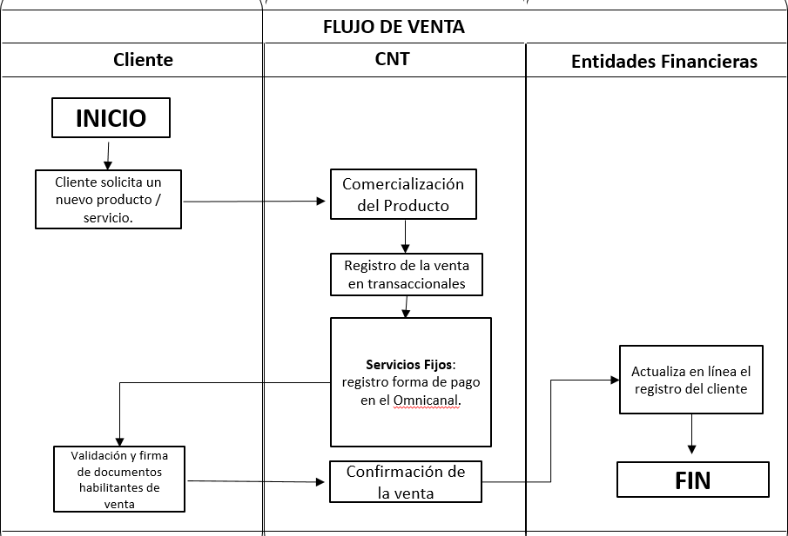

**FLUJOS POSTVENTA – CAMBIO DE FORMA DE PAGO**

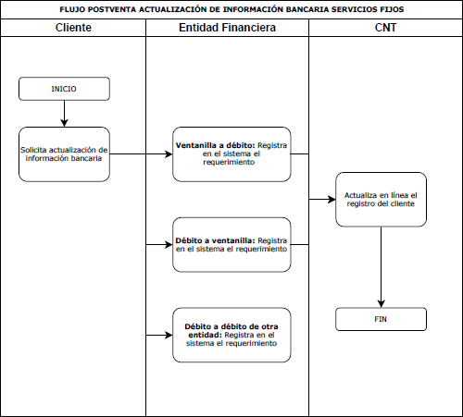

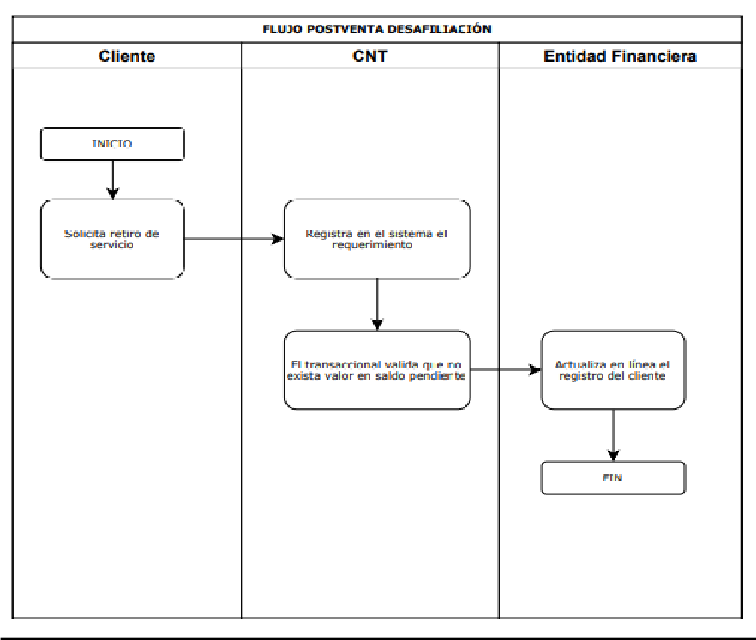

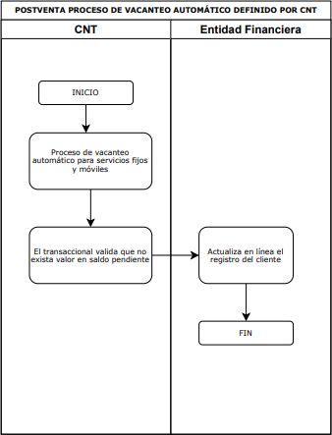

# ESCENARIOS DEL REQUERIMIENTO (*)

# Integración entre los sistemas transaccionales CNT EP, hacia los sistemas de las entidades financieras:

|  |  |  |
| --- | --- | --- |
| **PROCESO** | **ESCENARIO** | **DESCRIPCIÓN** |
| Afiliación | Ventas de servicios fijos (nueva, cesión de derechos) Telefonía fija, Internet fijo y DTH. | Ingreso por la herramienta omnicanal, seleccionar la opción ventas. |
| Afiliación | Forma de pago de servicios fijos.  Telefonía fija, Internet fijo y DTH | Ingreso por la herramienta omnicanal, validar que la nueva suscripción creada este correcta. |
| Afiliación | Cambio de forma de pago  Servicios fijos: Telefonía, Internet y DTH. | Ingreso por el transaccional open flexis, para realizar el proceso. |
| Afiliación | Cambio de anypagador  Internet fijo  DTH | Internet: Ingreso por la herramienta AXIS y seleccionar la opción de Gestion Comercial.  DTH: Ingreso por el transaccional OPEN Flexis. |
| Afiliación | Cambio de suscripción por cambio de titularidad | El sistema deberá cambiar la suscripción del cliente, desatando los datos que estaban configurados para el débito, en la suscripción anterior, de esta forma la nueva suscripción pueda configurar los datos de debito del nuevo cliente |
| Afiliación | Migraciones Internet |  |
| Desafiliación | Desafiliación servicios fijos  Telefonía fija, Internet y DTH | **Retiro**: Ingreso por la herramienta Open Flexis, en las solicitudes de retiro es necesario primero actualizar la forma de pago a ventanilla. |
| Desafiliación | Cambio de any pagador  Internet fijo  DTH | DTH: Ingreso por el transaccional Open Flexis, para realizar el proceso e ingresar en la forma ATCDTH.  Internet: Ingreso por la herramienta AXIS |
| Desafiliación | Migraciones  Nemónico SCDS (actualización)  Telefonía fija e Internet fijo | Ingreso por la herramienta Open Flexis, para realizar el proceso |
| Desafiliación | Retiro por falta de pago  Telefonía fija, Internet fijo y DTH | Posterior al proceso de retiro del servicio por falta de pago se debe realizar la desafiliación del débito programado. |

Ver Anexo1 **Archivo_complementario**, el detalle de los escenarios de afiliación y desafiliación.

El resto de reglas con las que funcionan los sistemas transaccionales de CNT EP. se deben mantener tal como funcionan hasta el momento considerando que es una integración.

**Web Service Autenticación. -** Permite autenticar el uso del WebService, de ser satisfactorio las credenciales retornará el token del día a ser utilizado en las transacciones:

**Entrada**

|  |  |  |  |  |
| --- | --- | --- | --- | --- |
| **No.** | **PARÁMETRO** | **DESCRIPCIÓN** | **TIPO** | **LONGITUD** |
| 1 | USUARIO | Usuario de acceso al servicio proporcionado por CNT EP. | STRING | 30 |
| 2 | CONTRASENIA | Clave de acceso al servicio proporcionado por CNT EP | STRING | 30 |

**Respuesta / Salida**

|  |  |  |  |  |
| --- | --- | --- | --- | --- |
| **No.** | **PARÁMETRO** | **DESCRIPCIÓN** | **TIPO** | **LONGITUD** |
| 1 | RESPCODI | Código de respuesta | BOLEAN | 5 |
| 2 | RESPDES | Descripción de la respuesta | STRING | 100 |
| 3 | TOKEN | Token cifrado | STRING | 32 |

**Web Service Afiliación / Desafiliación. -** Transacciones, permite afiliar y desafiliar el débito programado de un servicio:

**Entrada**

|  |  |  |  |  |
| --- | --- | --- | --- | --- |
| **No.** | **PARÁMETRO** | **DESCRIPCIÓN** | **TIPO** | **LONGITUD** |
| 1 | AFDE_SERVFIMO | Servicio Fijo/Móvil al cual se está realizando el débito programado (F/M) | VARCHAR2(1) | 1 |
| 2 | AFDE_SESUNUSE | Numero de servicio/producto | NUMBER(15) | 15 |
| 3 | AFDE_DCCOFOPA | Tipo de forma de pago (DA) | VARCHAR2(2) | 2 |
| 4 | AFDE_DCCOBANC | Código del Banco | NUMBER(4) | 4 |
| 5 | AFDE_DCCOSUBA | Sucursal del Banco | NUMBER(6) | 6 |
| 6 | AFDE_TICUENBA | Tipo de Cuenta (1 Ahorros, 2 cuenta corriente, 3 tarjeta de crédito,) | NUMBER(2) | 2 |
| 7 | AFDE_NCTCENBA | Número de Cuenta o Tarjeta | VARCHAR2(30) | 30 |
| 8 | AFDE_FERECAFP | Fecha en que cliente realiza la solicitud de Cambio de Forma de Pago (dd/mm/aaaa hh:mm:ss) | DATE | 10 |
| 9 | AFDE_ESTADEPR | Estado del débito programado (AFILIACION;DESAFILIACION) | VARCHAR2(15) | 15 |
| 10 | AFDE_IDTCENBA | Número de identificación del titular cuenta | VARCHAR2(20) | 20 |
| 11 | AFDE_TIIDENBA | Tipo Identificación Entidad Bancaria: 1-RUC; 2- CI; 3-PASAPORTE; 4-REFUGIADO | NUMBER(2) | 2 |
| 12 | AFDE_NOTCENBA | Nombres del titular de la cuenta bancaria | VARCHAR2(30) | 30 |
| 13 | AFDE_TOKENSEG | Token de seguridad de la transacción | VARCHAR2(50) | 50 |

**Respuesta/ Salida**

|  |  |  |  |  |
| --- | --- | --- | --- | --- |
| **No.** | **PARÁMETRO** | **DESCRIPCIÓN** | **TIPO** | **LONGITUD** |
| 1 | RESPCODI | Código de respuesta | BOLEAN | 5 |
| 2 | RESPDES | Descripción de la respuesta | STRING | 100 |

# DEFINICIÓN DE REPORTES

**Nombre del Reporte. -**  Afiliaciones y Desafiliaciones Debito Programado



# Tipo de Reporte

|  |  |
| --- | --- |
| **TIPO** | **SI / NO** |
| EXCEL |  |
| TXT |  |
| PDF |  |
| OTRO, especificar | X Datawarehouse Hyperion |

### 

# Campos del reporte

|  |  |  |
| --- | --- | --- |
| **NO. CAMPO** | **NOMBRE CAMPO** | **DESCRIPCIÓN** |
| 1 | Servicio | Número de Servicio |
| 2 | Suscriptor | Nombre del dueño del servicio fijo/móvil |
| 3 | Id_suscriptor | Cédula del dueño del servicio fijo/móvil |
| 4 | Tipo_servicio | Tipo de Servicio: Fijo / Móvil |
| 5 | Fecha_registro | Fecha del registro |
| 6 | No_cuenta | Número de cuenta bancaria |
| 7 | Tipo_cuenta | Tipo de cuenta bancaria |
| 8 | Titular_cuenta | Nombre del Cliente: EL NOMBRE DEL TITULAR DE LA CUENTA BANCARIA |
| 9 | Cod_usuario | Código del usuario (aplica solo para transacciones CNT) |
| 10 | Usuario | Nombre del usuario (aplica solo para transacciones CNT) |
| 11 | Canal_venta | Canal de venta (aplica solo para transacciones CNT) |
| 12 | Tipo_transaccion | Tipo de transacción: A- Afiliación; D- Desafiliación |
| 13 | Entidad | Entidad que registra: CNT / Nombre Entidad Financiera |

### 

# Parámetros de consulta

|  |  |  |
| --- | --- | --- |
| **REPORTE** | **PARÁMETRO** | **OBSERVACIONES** |
| Afiliaciones y Desafiliaciones Debito Programado | Periodo | Fecha inicio  Fecha fin |

# Frecuencia de generación

|  |  |
| --- | --- |
| **FRECUENCIA** | **SI / NO** |
| **Diaria** |  |
| **Mensual** |  |
| **Bajo demanda** | **X** |

# MANEJO DE LA INFORMACIÓN (*)

|  |  |  |  |  |
| --- | --- | --- | --- | --- |
| **ÍTEM** | **REQUERIDO**  **SI / NO** | **DOMINIO, OBJETIVO Y CONTROL** | **DESCRIPCIÓN** | **OBSERVACIONES** |
| **A.9** | SI | **A.9 Control de Acceso** | Control de acceso |  |
| **A.10** | SI | **A.10 Criptografía** | Criptografía |  |
| **A.12** | SI | **A.12 Seguridad en las Operaciones** | Seguridad de las operaciones |  |
| **A.13** | SI | **A.13 Seguridad en las**  **Comunicaciones** | Seguridad de las  comunicaciones |  |
| **A.14** | SI | **A.14 Adquisición, Desarrollo y Mantenimiento de Sistemas** | Adquisición, desarrollo y mantenimiento de sistemas |  |
| **A.16** | SI | **A.16 Gestión de Incidentes de Seguridad** | Gestión de incidentes de  seguridad de la información |  |
| **A.17** | SI | **A.17 Aspectos de Seguridad de la Información de la Gestión de Continuidad del Negocio** | Aspectos de seguridad de la  información de la gestión de continuidad de negocio |  |

## ¿Qué tipo de información gestionara el requerimiento?

_X_____Datos Personales

_______Información Precontractual, Contractual y de Proyectos

_X_____Información Financiera o Bancaria

_______Documentos Legales

_X_____ Información de clientes

_______Información Administrativa

_______Información Estratégica

_______Otros